첨부된 소스파일의 간략한 설명과 실행화면 입니다.

1. backup_and_delete_log_tool.py
   1. 설명
      1. 서버 내 저장되는 log파일들을 확인하여 입력한 값 이상 지난 날의 log 파일들을 압축 (아래 예시는 현재로부터 1일 전 모든 로그들을 압축하고 삭제)
      2. 압축 후 원본 파일들은 삭제
      3. 압축/삭제 실행의 기간은 각각 설정 할 수 있음
   2. 실행결과

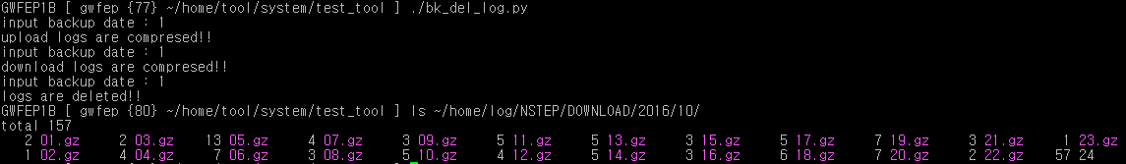

1. check_system.sh
   1. 설명
      1. mysql에 저장되어 있는 시스템 resource 값의 평균,최대치 출력
      2. process의 재 기동 상태를 체크
      3. 서버 내 알람 내역 체크
   2. 실행결과

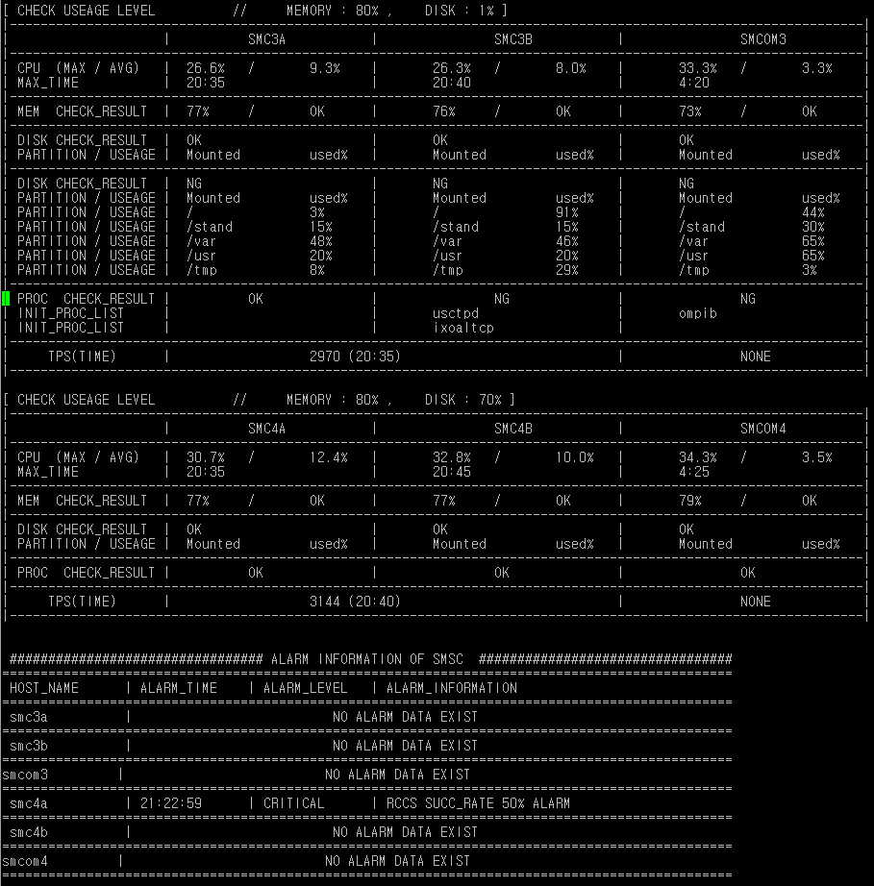

1. pkg_upgrade_tool.sh
   1. 설명
      1. package version upgrade 시 자동화 스크립트
      2. 기존 pkg 구성을 copy 하고, 신규 pkg를 overwrite 하는 구조
   2. 실행결과

